**Akademik CV**

1. **Adı Soyadı :ABBAS ƏHMƏDOV**

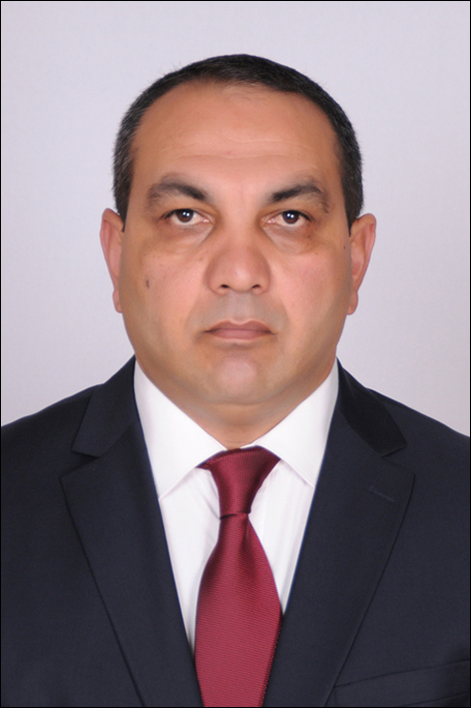

*Əlaqə məlumatları*

e-poçt :abbas-ahmadov@mail.ru

universitet e-poçt :abbasehmedov@ndu.edu.az

telefon :050-743-20-43

Doğum tarixi :23.05.1975

1. **Akademik ünvanı :dosent**
2. **Təhsil səviyyəsi :fəlsəfə doktoru**

**Diplomlar**

|  |  |  |  |
| --- | --- | --- | --- |
| **Dərəcə** | **İstiqamət** | **Universitet** | **Bitirdiyi il** |
| Bakalavr | Tarix | Naxçıvan Dövlət Universiteti | 2002 |
| Magistr | Fəlsəfə tarixi | Naxçıvan Dövlət Universiteti | 2004 |
| Fəlsəfə doktoru | Sosial-fəlsəfə | AMEA-nın Fəlsəfə İnstitutu | 2016 |

**Bakalavr Diplom İşi və Elmi Rəhbəri**:IX əsrin ikinci yarısında və XI əsrin ortalarında Şirvanşah Məzyədilər Dövləti.R.V.Rəhimov

**Magistr Diserrtasiyası və Elmi Rəhbəri**:Mirzə Kazımbəyin fəlsəfi görüşləri.dos.M.H.Rzayev

**Fəlsəfə Doktorluğu Dissertasiyası və Elmi Rəhbəri**:Keçid dövründə milli-mənəvi dəyərlərin transformasiyası.prof.M.H.Rzayev

**Elmlər Doktorluğu Dissertasiyası və Elmi Rəhbəri**:

1. **Digər Biliklər**
   1. *Dil Biliyi*

|  |  |  |  |  |
| --- | --- | --- | --- | --- |
| **Dil** | **Oxuma**  (əla, yaxşı) | **Yazma**  (əla, yaxşı) | **Danışma**  (əla, yaxşı) | **Dinləmə**  (əla, yaxşı) |
| Rus-dili | əla | əla | əla | əla |

* 1. *Tədqiqat üzrə Kompüter Proqram Biliyi*

|  |  |
| --- | --- |
| **Proqram adı** | **Bilik səviyyəsi** (əla, yaxşı) |
| SPSS | yaxşı |

1. **Akademik Fəaliyyətlər**

|  |  |  |  |
| --- | --- | --- | --- |
| **Vəzifə** | **Kafedra** | **Universitet** | **Çalışdığı İllər** |
| Müəllim | Fəlsəfə və Politologiya | Naxçıvan Dövlət Universiteti | 2004-2009 |
| Baş müəllim | Fəlsəfə və sosial iş kafedrası | Naxçıvan Dövlət Universiteti | 2014-2019 |
| Dosent | Fəlsəfə və sosial iş kafedrası | Naxçıvan Dövlət Universiteti | 2019 |

1. **Digər Fəaliyyətlər**

|  |  |  |
| --- | --- | --- |
| **Vəzifə** | **Təşkilat** | **Çalışdığı İllər** |
| Dekan müavini | Naxçıvan Dövlət Universiteti | 2009-2016 |
| Kafedra müdiri | Naxçıvan Dövlət Universiteti | 2016-2021 |
| Dekan müavini | Naxçıvan Dövlət Universiteti | 2021 |
|  |  |  |

1. **Elmi Rəhbərlik:**
   1. *Bakalavr*

|  |  |  |  |  |  |  |
| --- | --- | --- | --- | --- | --- | --- |
| Sıra | Tələbə adı və soyadı | İxtisas | Kafedra | Universitet | Mövzu | Məzun ili |
| 1. | Həsənov Turqut Əzizağa oğlu | Sosial iş | Fəlsəfə və sosial iş kafedrası | Naxçıvan Dövlət Universiteti | Müasir dövrdə etnosların sosial-demokratik və etnik siyasi inkişafı | 2020 |

* 1. *Magistratura*

|  |  |  |  |  |  |  |
| --- | --- | --- | --- | --- | --- | --- |
| Sıra | Magistrant adı və soyadı | İxtisas | Kafedra | Universitet | Mövzu | Məzun ili |
| 1. | Məmmədov Toğrul Anar oğlu | Həyat fəaliyyətinin müxtəlif sahələrində sosial iş | Fəlsəfə və sosial iş kafedrası | Naxçıvan Dövlət Universiteti | QAÇQIN VƏ MƏCBURİ KÖÇKÜN AİLƏLƏRİNİN SOSİAL UYĞUNLAŞMASI VƏ BƏRPASINDA AZƏRBAYCAN MODELİ | 2019 |

* 1. *Fəlsəfə Doktorluğu*

|  |  |  |  |  |  |  |
| --- | --- | --- | --- | --- | --- | --- |
| Sıra | Doktorant/Dissertant adı və soyadı | İxtisas | Kafedra | Universitet | Mövzu | İl |
| 1 |  |  |  |  |  |  |

* 1. *Elmlər Doktorluğu*

|  |  |  |  |  |  |  |
| --- | --- | --- | --- | --- | --- | --- |
| Sıra | Doktorant/Dissertant adı və soyadı | İxtisas | Kafedra | Universitet | Mövzu | İl |
| 1 | Fəlsəfə elmlər doktoru | Fəlsəfə | Fəlsəfə və sosial iş | Naxçıvan Dövlət Universiteti | Ədalət probleminə müasir epistemoloji yanaşma | 2017 |

1. **Nəşrlər**
   1. *Məqalə*
      1. Beynəlxalq Jurnallarda Məqalələr (web of science)
      2. A.Г.Ахмедов.Национально-нравственные ценности и азербайджанская диаспора. European Scientific journal Wschodnioeuropejskie Czasopismo Naukowe(Polsha). 2016, Volume 2, №1(5)
      3. Beynəlxalq Jurnallarda Məqalələr (sahə indeksli)
      4. A.Г.Ахмедов Основные особенности национально-духовных ценностей Азербайджана. Гiлея: науковий вiсник: збiрник наукових прац / гол.ред. В.М.Вашкевич.-К.:”Видавництво” “Гiлея”,2015.-Bип.94(3). 317-320 с.
      5. Beynəlxalq Jurnallarda Məqalələr (digər indeksli)
      6. Azərbaycan ISSN`li Jurnallarda Məqalələr

A.H.Əhmədov Dini inanclarımız –mənəvi dəyərlərimizin tərkib hissəsi kimi. Naxçıvan Dövlət Universitetinin Elmi əsərləri. İctimai elmlər seriyası, 2010, №2(34), s.193-196.

* 1. *Məruzə*
     1. Beynəlxalq Elmi Yığıncaqlardakı (Konfrans, Simpozium v.b.) Məruzələr (tam mətni çap edilən)
     2. Beynəlxalq Elmi Yığıncaqlardakı (Konfrans, Simpozium v.b.) Məruzələr (tezisi çap edilən)
  2. *Kitab*
     1. Beynəlxalq Nəşriyyatlı Kitab
     2. Beynəlxalq Nəşriyyatlı Kitabda Fəsil
     3. Azərbaycan ISBN`lı Kitab
     4. Azərbaycan ISBN`li Kitabda Fəsil
     5. Tərcümə Kitab
     6. Tərcümə Kitabda Fəsil
  3. *Digər Yayınlar*

1. **Patent və Faydalı Modellər**

|  |  |  |  |  |  |
| --- | --- | --- | --- | --- | --- |
| **Adı** | **Faydalılığı** | **Alınan Təşkilat** | **Tanınırlığı** | **Alındığı İl** | **Keçərliliyi** |
|  |  |  |  |  |  |

1. **Jurnallarda Fəaliyyət**
   1. *Redaktorluq*
      1. Beynəlxalq Jurnal
      2. Azərbaycan ISSN`li Jurnal
   2. *Rəyçi*
      1. Beynəlxalq Jurnal
      2. Azərbaycan ISSN`li Jurnal
2. **Akademik Quruluşlara Üzvlük**

|  |  |  |  |
| --- | --- | --- | --- |
| **Quruluşun adı** | **Varsa Vəzifəsi** | **Quruluşun olduğu şəhər** | **Üzvlük tarixi** |
|  |  |  |  |

1. **Televiziya və Radio Çıxışları**

|  |  |  |  |
| --- | --- | --- | --- |
| **Kanalın adı** | **Proqramın adı** | **Mövzu** | **Tarix (gün, ay, il)** |
|  |  |  |  |

1. **Qəzet Yazıları**
2. **Digər Tədbirlər**
   1. *İştirak Edilən Kurslar*

|  |  |  |  |
| --- | --- | --- | --- |
| **Kursun Adı** | **Kursu Təşkil Edən Təşkilat** | **Kursun Təşkil Olunduğu Yer** | **Tarix** |
|  |  |  |  |

* 1. *Elektron Digər Yazılar (blog v.b.)*
  2. *Digər Fəaliyyətlər və Tədbirlər*